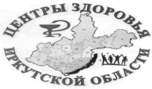«Ваше здоровье – в ваших руках»
Памятка для пациента:
Что нужно делать для профилактики гиподинамии

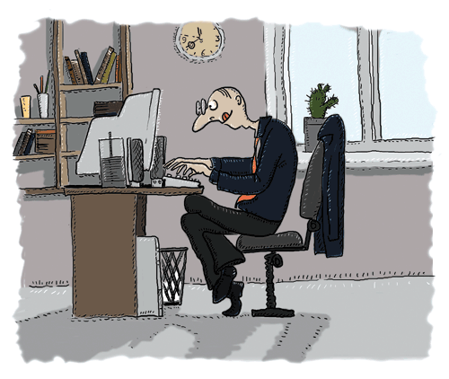Гиподинамия, факты:
- Более 70% населения подвержены фактору гиподинамии, а среди детей этот показатель превышает 80%.
- В XX веке физическая нагрузка уменьшилась почти в 100 раз, по сравнению с предыдущими столетиями.
- Согласно глобальной стратегии Всемирной Организации Здравоохранения в области рациона питания, физической активности и здоровья такие факторы риска, как повышенное давление крови, повышенное содержание холестерина в крови, малая доля фруктов и овощей в рационе питания, избыточный вес, недостаточная физическая активность и употребление табака играют ведущую роль в смертности населения. Пять из этих факторов риска тесно связаны с рационом питания и физической активностью.
Сохранить здоровье помогают регулярные занятия физической культурой.
Занятия физкультурой должны быть разнонаправленными, это обеспечивает комплексное оздоровительное воздействие на организм, но в основе любой программы лежат аэробные физические нагрузки, обеспечивающие оптимальное функциональное состояние сердечно-сосудистой, дыхательной и нейроэндокринной систем.
Виды физических нагрузок:
- утренняя гигиеническая гимнастика;
- аэробные физические нагрузки – тренируют общую выносливость, направлены на повышение адаптационных способностей сердечно-сосудистой системы;
- тренировка силовой выносливости (упражнения с отягощением);
- гимнастические упражнения (тренировка гибкости, ловкости, координации движений, осанки, бодрости, мышечного тонуса);
- другое ____________________________________________________________
Общие правила при занятии физической культуры:
- применение физических упражнений должно быть строго дозировано по количеству упражнений; количеству повторов, темпу выполнения, амплитуде движений;
- упражнения с гантелями (гантели, экспандер) следует чередовать с упражнениями на расслабление;
- после каждой группы из 3-4 физических упражнений необходимо выполнить дыхательные упражнения;
- для выполнения упражнений следует выбирать наиболее удобное исходное положение;
- во избежание перегрузок необходимо соблюдать принцип рассеивания нагрузки, т.е. чередовать упражнения по группам мышц и сегментам тела (сгибатели – разгибатели, плечевой пояс – тазовый пояс);
- важно поэтапно усиливать интенсивность нагрузок - на начальном этапе нагрузки минимальные, пороговые, с небольшим оздоровительным эффектом, при тренирующем двигательном режиме - оптимальные оздоровительные нагрузки; для поддержания спортивного долголетия для лиц, длительное время занимающихся в тренирующем двигательном режиме, показаны пиковые нагрузки.

Так как основой любой программы являются аэробные тренировки, важно:
- Оценить свой исходный уровень физического состояния и отслеживать текущее состояние в процессе тренировок для регулирования интенсивности физических нагрузок, для этого самому необходимо выполнить простейший тест – 20 приседаний за 30-40 секунд, предварительно измерив пульс. Чем быстрее восстанавливается исходный пульс, тем лучше физическая форма.
Проверьте себя прямо сейчас!
Исходный пульс | Время восстановления
_________ | 180 и выше | 120-179 | 90-119 | 60-89 | 59 и ниже
 | плохая | ниже среднего | средняя | хорошая | выше среднего
- Узнав текущее физическое состояние, рассчитайте пульс, на котором необходимо заниматься (в покое пульс не должен быть выше 80-90 уд./мин.):
Тренировочный пульс в режиме общей физической подготовки (для начинающих или имеющих функциональный класс «плохой» или «ниже среднего»)
= 170 – возраст ____ лет = ____ уд./мин.

Тренировочный пульс для тренирующего двигательного режима (для занимающихся на протяжении 1-2 лет или имеющих функциональный класс
«средний» или «хороший») = 180 – возраст ____ лет = ____ уд./мин.

Тренировочный пульс для поддержания спортивного долголетия (для лиц, имеющих «отличный» функциональный класс)
= 170 – 0,5 возраста ____ лет = ____ уд./мин.

- Характер упражнений: любая двигательная деятельность, в которой участвуют большие группы мышц (ходьба пешком, бег трусцой, езда на велосипеде, бег на лыжах, танцы, гребля, подъем по лестнице, плавание, бег на коньках и любые продолжительные игры).
- Количество: частота занятий 3-5 раз в неделю.
- Продолжительность занятий: 20 / 30 / 40 / 60 мин. непрерывной аэробной работы.
- Расчет продолжительности и частоты занятий может осуществляться на основе принципа: «каждый человек за счет оздоровительного спорта должен тратить 350-500 килокалорий в день, то есть 2000-3000 ккал в неделю».
Расходы энергии при различных видах оздоровительного спорта
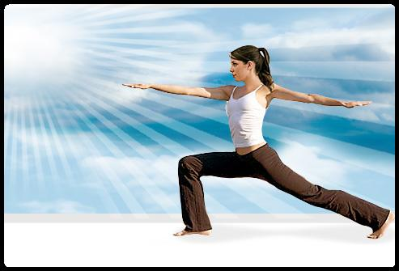Виды аэробных нагрузок | Расход в час, ккал
Катание на коньках в умеренном темпе | 350
Медленная ходьба (3-4 км/час) | 280-300
Ходьба в среднем темпе (5-6 км/час) | 350
Ходьба быстрая (7 км/час) | 400
Теннис в умеренном темпе  СПОРТ И ФИЗИЧЕСКАЯ КУЛЬТУРА - САМЫЙ ЭКОНОМИЧНЫЙ И ЭФФЕКТИВНЫЙ СПОСОБ СОХРАНЕНИЯ И УКРЕПЛЕНИЯ ЗДОРОВЬЯ, А БУДЕТЕ ЛИ ВЫ ЗАНИМАТЬСЯ – ЗАВИСИТ ТОЛЬКО ОТ ВАС! | 425
Плавание 40 м/мин | 530
Катание на лыжах с гор | 580
Спортивные игры | 600
Бег трусцой (джогинг; 8,5-9 км/час) | 650
Бег медленный (10-12 км/час) | 900
Бег в среднем темпе (14-15 км/час) | 1250
Велосипедная прогулка (40 км/час) | 860

